Frauen*beratung Mostviertel – Außenstelle SCHEIBBS
Die Frauen*beratung in Scheibbs ist jeden Montag von 8 -16 Uhr geöffnet.
Wir beraten Frauen*, Mädchen* und Paare unter anderem zu Themen wie z.B. Beziehungskonflikte, Trennung/Scheidung, Obsorge/Kontaktrecht, alle Formen von Gewalt, Lebenskrisen, Überforderung, Ängste, Co-Abhängigkeit, Essstörungen, Generationskonflikte, Gesundheit, Mobbing, Eltern-Sein/Eltern-Werden… Wir unterstützen beim Ausfüllen von Anträgen und bei Behördenwegen.
Wir beraten kostenlos & vertraulich, nach Wunsch auch anonym und können bei Bedarf Dolmetscherinnen hinzuziehen.
Termine nach telefonischer Vereinbarung – siehe Infobox.
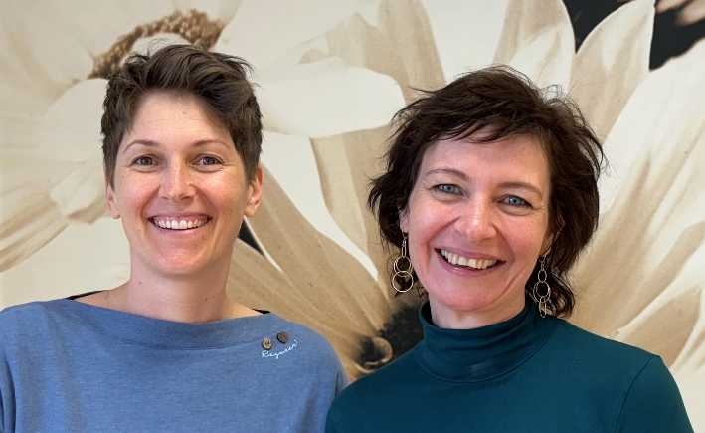
Bildtext: Christa Ressl (Sozialarbeiterin), Karin Kienberger (Sozial-, u. Lebensberaterin)
Infobox:
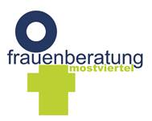
Frauenberatung Mostviertel Außenstelle Scheibbs
DSA^{in} Christa Ressl, Karin Kienberger, BA-ME
Beratungszeiten und telefonische Erreichbarkeit
Montag 8-16 Uhr
3270 Scheibbs, Hauptstraße 4, 1. Stock (Portal)
+43 664 2415214
+43 7472 63297
Info@frauenberatung.co.at
www.frauenberatung.co.at

